Control de un motor a pasos con máquina de estados finitos

Dispositivo U0:

Entidad: FSM

Importante  
El estilo de desarrollo de esta máquina de estados finitos provoca un desfase en las señales de salida debido a la rapidez de la simulación. Generalmente se configura un contador de pulsos del reloj para crear una especie de “delay” y evitar este desfase. En esta ocasión, nosotros NO vamos a configurar dicho contador debido a que en la implementación controlaremos la “velocidad” mediante otro dispositivo digital cuyo nombre de entidad es “base_time”



Fig. "declaracion" del contador

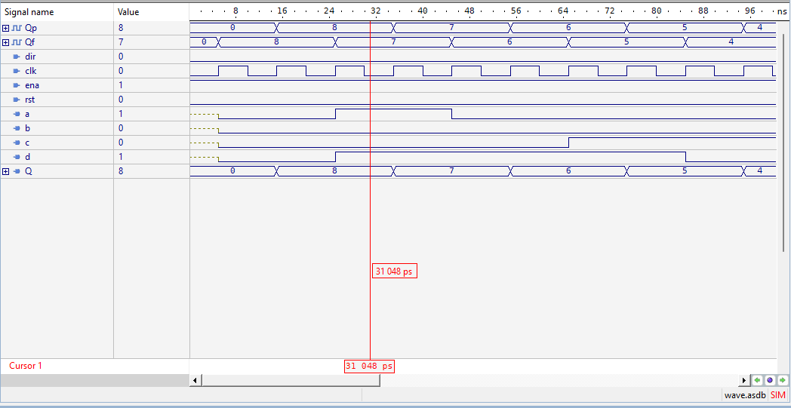

Fig. desfase de las señales

El contador ascendente descendente cambia su sentido de cuenta dependiendo de la entrada en el multiplexor “vd”

Cuando vd = 0 : Ascendente

Cuando vd = 1 : Descendente

